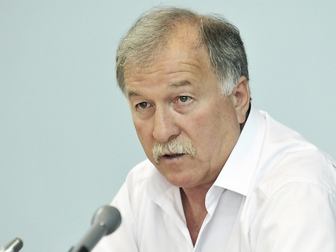
Был проведен выездной прием граждан
28.07.2015
28 июля 2015г. в 14-00ч. первым заместителем председателя Правительства Ставропольского края Великдань Николаем Тимофеевичем был проведен выездной прием граждан по личным вопросам с жителями села Красного Грачевского района Ставропольского края.
На приеме присутствовали глава администрации Грачевского муниципального района Ставропольского края В.А.Кухарев, глава администрации муниципального образования Красного сельсовета Полтавский Ю.А.. На прием обратилось 8 жителей села Красного с просьбой рассмотреть вопросы ремонта дорог, водоснабжения населенного пункта , уличного освещения, ремонта Дома культуры, транспортного обеспечения, работы скорой помощи, земельными спорами и т.д..
На все обращения граждан заместителем председателя Правительства Ставропольского края Великдань Николаем Тимофеевичем были даны аргументированные ответы, а так же поручения соответствующим службам Правительства Ставропольского края.

